台灣護理學會
「失眠之中醫辨證施護與穴位按壓」研習會(北區)
Seminar on Acupressure and Pattern Identification Nursing Care in Sleeplessness
【研習會代碼：113012 繼續教育積分：專業課程7.6點】
- 辦理目的：良好的睡眠可以促進生活品質並延緩失智失能，本課程將從中醫理論介紹失眠的病因、病機、評估、辨證與治療原則，並根據辨證結果提供適切之膳食、穴位按摩及中醫功法，藉由講授、實際示範及練習，期引發護理人員學習中醫護理之興趣與動力，提升其應用中醫護理提供照護之知識與能力，進而提升多元照護品質。
- 辦理單位：台灣護理學會中醫護理委員會、三軍總醫院護理部
- 辦理日期：中華民國113年6月7日(星期五)
- 辦理地點：三軍總醫院B1F第一演講廳
(台北市內湖區成功路二段325號 地下一樓)
- 報 名 費：免費(午餐自理) 學員有穴位按摩棒或探測筆可帶來使用!!
- 課程內容：(本會辦理之研習活動須完成全程課程後，始得到認證積分時數)
響應環保節能減碳，不提供紙本講義，請攜帶智慧型手機／平版以下載電子講義
時間 | 內容 | 主講者/主持人
08:30-08:50 | 簽 到
08:50-09:00 | 致歡迎詞  院方代表  台灣護理學會代表  研習會簡介 | 蔣凱若 代理主任  廖美南 理 事 長  張美玉 主任委員
09:00-10:30 | 失眠的病因、病機與辨證 | 黃怡嘉 主 任
10:30-10:40 | 休 息
10:40-12:00 | 失眠的證型及中醫食膳 | 蔡運寧 主治醫師
12:00-13:00 | 用餐時間 (含簽到12:40-13:00)
13:00-14:30 | 失眠的穴位按摩（含示範及練習） | 陳美麗 助理教授
14:30-14:40 | 休 息
14:40-16:10 | 失眠的功法（含示範及練習） | 林齊魁 主 任
16:10-16:30 | 綜合討論 | 全體主講者
16:30- | 簽 退
- 講員介紹：(依授課時間排序，本會保留課程異動之權利)
蔣凱若 | 三軍總醫院護理部代理主任、
 | 台灣護理學會理事暨精神衛生護理委員會副主任委員
廖美南 | 台灣護理學會理事長
 | 長庚醫療財團法人行政中心副總執行長
張美玉 | 台灣護理學會理事暨中醫護理委員會主任委員、
 | 臺中榮民總醫院護理部主任
黃怡嘉 | 三軍總醫院中醫部主任
蔡運寧 | 三軍總醫院中醫部主治醫師
陳美麗 | 台灣護理學會中醫護理委員會委員、
 | 台灣動物輔助治療專業發展協會名譽理事長暨常務監事、
 | 前國立臺北護理健康大學護理學院護理系助理教授
林齊魁 | 新光醫療財團法人新光吳火獅紀念醫院中醫部主任
- 注意事項：
  - 請與會者遵守活動會場相關規定，謝謝！
  - 用餐時間及休息時間，仍應持續落實肥皂勤洗手、咳嗽禮節等個人衛生好習慣，保護自己也保護他人。
  - 本研討會場地空調溫度稍低，建議攜帶外套。
  - 本研討會場地內不可攜帶食物，為響應環保，請自備環保杯。
  - 本研討會恕無法提供免費停車位，亦無停車優惠，請搭乘大眾運輸工具前往。
- 研習會交通指引：
官方網站交通資訊：https://wwwv.tsgh.ndmctsgh.edu.tw/unit/102321/26950
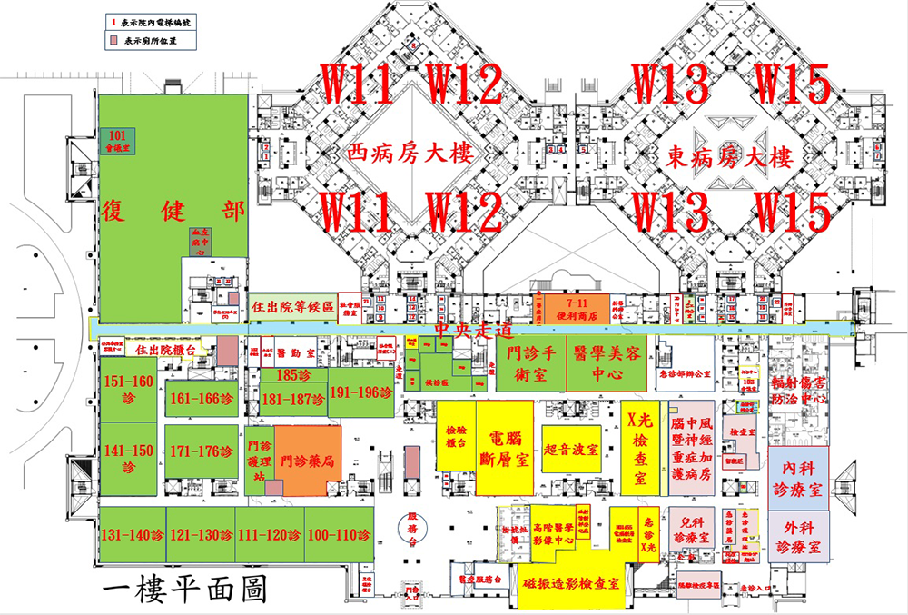
三軍總醫院 B1F第一演講廳 (於下圖橘色圓圈處)
地址：臺北市內湖區成功路二段325號 地下一樓

第一演講廳位於地下一樓,介於醫療大樓與綜合大樓之間 ,可於一樓搭乘9~14號電梯至B1F(請參考1樓平面圖),出電梯後循指標前往即可。

台灣護理學會
【實體】研習活動上課須知及簽到退注意事項
1100816
一、請學員當天務必攜帶身分證／健保卡辦理簽到/退。
二、簽到／退規定：
（一）全天研習活動，學員需於上、下午第一堂課開始前辦理簽到，課程全部結束後辦理簽退，共需完成3次。
（二）半天研習活動，學員需於第一堂課開始前辦理簽到，課程全部結束後辦理簽退，共需完成2次。
（三）第一堂課程上課後15分鐘內未到，或最後一堂課程結束前15分鐘提早離席者，恕不受理簽到/退。
（四）未依前述規定辦理簽到及簽退者，本會恕無法給予護理人員繼續教育積分。
三、課程結束後，敬請於規範時間內填寫滿意度調查問卷，以利本會做為日後規畫課程之參考。
四、不得以他人頂替上課、簽到或簽退，違者經查獲將取消護理人員繼續教育積分。
五、本課程不發予研習會證明書，本會將主動申請護理人員繼續教育積分，申請通過後，將於課後一個月內協助上課學員登錄積分及協助上傳公務人員時數，請學員自行至衛生福利部繼續教育護產積分管理資訊系統網站，查詢積分及下載上課紀錄。（先登入衛生福利部醫事系統入口網https://ma.mohw.gov.tw/maportal/Default.aspx，登入後再連結「護產積分管理系統」。）

